Меню на 04.12.2021г.
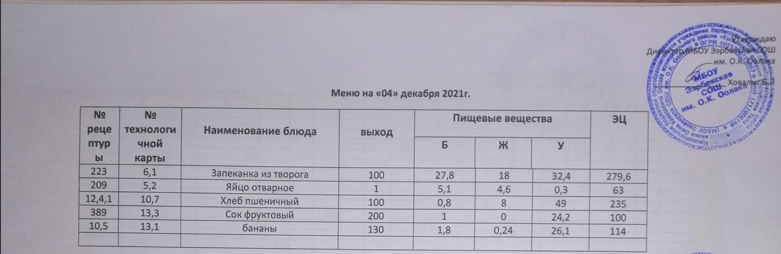
6.Блюда из творога, молока, молочных продуктов.
Технологическая карта кулинарного изделия (блюда) № 6.1

Наименование кулинарного изделия (блюда):

ЗАПЕКАНКА ИЗ ТВОРОГА
Номер рецептуры: 223
1.Наименование сборника рецептур: Сборник рецептур на продукцию для обучающихся во всех образовательных учреждениях. / Под ред. М.П.Могильного, и В.А.Тутельяна. – М.: ДеЛипринт, 2011.
Наименование сырья | Расход сырья и полуфабрикатов
Наименование сырья | 1 порция
Наименование сырья | Брутто, г | Нетто, г | Брутто, г | Нетто, г
Творог | 94 | 90 | 141 | 140
Крупа манная | 8 | 8 | 10 | 10
или мука пшеничная | 8 | 8 | 12 | 12
Сахар | 10 | 10 | 10 | 10
Яйца | 1/10 шт | 4 | 1/10 шт | 4
Масло растительное | 4 | 4 | 5 | 5
Сухари | 4 | 4 | 5 | 5
Сметана | 5 | 5 | 5 | 5
Сгущенное молоко | 15 | 15 | 50 | 50
ВЫХОД: | 100/15 |  | 150/50
Химический состав данного блюда
Выход, г | Пищевые вещества |  |  |  | Минер.вещества, мг |  |  |  | Витамины, мг
Выход, г | Белки, г | Жиры, г | Углеводы, г | Энерг. ценность, ккал | Са | Mg | Р | Fe | В₁ | С | А
150/20 | 27,84 | 18,00 | 32,40 | 279,60 | 226,4 | 48,92 | 344,91 | 0,84 | 0,09 | 0,74 | 0,33
150/50 | 30,93 | 22,89 | 36,00 | 310,66 | 251,55 | 54,36 | 383,23 | 0,93 | 0,10 | 0,82 | 0,37
Технология приготовления:
Протертый творог смешивают с мукой или предварительно заваренной в воде (10 мл на порцию) и охлажденной манной крупой, подготовленными в соответствии с требованиями СанПиНа яйцами, сахаром и солью. Подготовленную массу выкладывают слоем 3-4 см на смазанные жиром и посыпанные сухарями противень или форму. Поверхность массы разравнивают, смазывают сметаной. Запекают в жарочном шкафу 20-30 минут при температуре 220-280 °С. При отпуске нарезанную запеканку поливают сахарным сиропом или прокипяченным сливочным маслом.
Требования к качеству:
Внешний вид: порционные кусочки, сохранена форма, поверхность без трещин
Консистенция: однородная, нежная, мягкая
Цвет: корочки – золотисто-желтый, на разрезе – белый, соуса – светло-коричневый
Вкус: умеренно сладкий, с привкусом творога и продуктов, входящих в блюдо
Запах: творога, продуктов, входящих в блюдо

Технологическая карта кулинарного изделия (блюда) № 5.2
Наименование кулинарного изделия (блюда): Яйцо отварное
Номер рецептуры: 209
2.Наименование сборника рецептур: Сборник технических нормативов - Сборник рецептур блюд и кулинарных изделий для питания школьников/Под ред. М. П. Могильного. – М.: ДеЛипринт, 2005 г.
Наименование сырья | Расход сырья и полуфабрикатов
Наименование сырья | 1 порц |  | 100 порц
Наименование сырья | брутто, г | нетто, г | брутто, кг | нетто, кг
Яйца (в шт.) | 1 шт. | 40 | 100 шт. | 4
Выход |  | 1 шт. |  | 100 шт.
Химический состав, витамины и микроэлементы на 1 порцию
Белки (г): | 5,1 | Ca (мг): | 22
Жиры (г): | 4,6 | Mg(мг): | 5
Углеводы (г): | 0,3 | Fe(мг): | 1
Эн. ценность (ккал) | 63 | С (мг): | 0
Технология приготовления
Яйца погружают в кипящую подсоленную воду (3 л воды и 40-50 г. соли на 10 яиц) и варят вкрутую 10 мин с момента закипания. Для облегчения очистки от скорлупы яйца сразу же после варки погружают в холодную воду.
Требования к качеству
Внешний вид: кругло - овальной формы, без трещин на поверхности.
Консистенция: умеренно плотная.
Цвет: белок - белый, желток - желтый.
Вкус: свежего вареного яйца, приятный.
Запах: слабовыраженный сероводорода.

Технологическая карта кулинарного изделия (блюда) № 10.7
Наименование кулинарного изделия (блюда): Хлеб пшеничный
Номер рецептуры: № 12.4.1.3.Семидневное меню для основных вариантов стандартных диет с использованием блюд оптимизированного состава, применяемых в лечебном питании в медицинских организациях Российской Федерации» (Москва 2014 год),
Наименование сырья | брутто, гр | нетто, гр
Хлеб пшеничный | 100 | 100
Выход |  | 100

 | 100гр | 50 гр
Белки (г): | 8 | 4
Жиры (г): | 0,8 | 0,4
Углеводы (г): | 49 | 24,5
Эн. ценность (ккал) | 235 | 112,5
Технология приготовления: Хлеб разрезать на порции

Технологическая карта кулинарного изделия (блюда) № 13.3
Наименование кулинарного изделия (блюда): Соки овощные, или фруктовые или ягодные
Номер рецептуры: 389
2.Наименование сборника рецептур: Сборник технических нормативов - Сборник рецептур блюд и кулинарных изделий для питания школьников/Под ред. М.П. Могильного. – М.: ДеЛипринт, 2005 г.
Наименование сырья | Расход сырья и полуфабрикатов
Наименование сырья | 1 порц |  | 100 порц
Наименование сырья | брутто, г | нетто, г | брутто, кг | нетто, кг
Соки овощные, или фруктовые и ли ягодные | 200 | 200 | 20,0 | 20,0
Выход |  | 200 |  | 20,0
Химический состав, витамины и микроэлементы на 1 порцию
Белки (г): | 1 | Ca (мг): | 22
Жиры (г): | 0 | Mg(мг): | 22
Углеводы (г): | 24,2 | Fe(мг): | 0,2
Эн. ценность (ккал) | 100 | С (мг): | 2,4
Технология приготовления Сок, выпускаемый промышленность, разливают в стаканы порциями, непосредственно перед отпуском.
Требования к качеству
Внешний вид: сок налит в стакан.
Консистенция: жидкая.
Цвет: соответствует соку.
Вкус: соответствует соку.
Запах: соответствует соку.

13.Фрукты, соки.
Технологическая карта кулинарного изделия (блюда) № 13.1
Наименование кулинарного изделия (блюда): Яблоко,
Номер рецептуры: № 10.5
3.Семидневное меню для основных вариантов стандартных диет с использованием блюд оптимизированного состава, применяемых в лечебном питании в медицинских организациях Российской Федерации» (Москва 2014 год),
Наименование сырья | брутто, г | нетто, г
яблоко | 227 | 200
Выход |  | 200

Белки (г): | 0,8
Жиры (г): | 0,8
Углеводы (г): | 19,6
Эн. ценность (ккал) | 94 | С (мг):
Технология приготовления: яблоки тщательно вымыть, раздать поштучно

